Похлебина Дарья Сергеевна,
учитель английского языка,
МОБУ "Лицей №5" г.Оренбурга
Английский язык
11 класс
Учебник: Spotlight, О.В.Афанасьева, И.В.Михеева, 2014
Уровень обучения: базовый
Тема урока: Транссибирская Железная дорога. Контроль уровня сформированности умения говорения.
Общее количество часов, отведенное на изучение темы: 1 час
Место урока в системе уроков по теме: 1 урок по теме
Цель урока: способствовать развитию навыков оперирования лексическими единицами в диалогических и монологических высказываниях по теме.
Задачи:
Образовательные: создать условия для отработки лексических навыков; навыков поисковой работы для построения монологического и диалогического высказывания;
Развивающие: обеспечить условия для совершенствования навыков монологической и диалогической речи; логического мышления, умения работать индивидуально, в парах;
Воспитательные: повысить мотивацию учащихся на дальнейшее изучение иностранного языка, применить полученные знания в других областях знаний.
Планируемые результаты:
- кратко передавать содержание изучаемой информации;
- описывать особенности жизни и культуры своей страны;
- участвовать в беседе/дискуссии на знакомую тему.
Техническое обеспечение урока: интерактивная доска, компьютер, колонки, компьютеры с выходом в интернет.
Дополнительное методическое и дидактическое обеспечение урока: https://www.youtube.com/watch?v=rd4QTFWzmMo

Содержание урока

- Организационный момент
Good morning, children!
I am glad to see you! Watch the video and tell me the topic of our lesson. (https://www.youtube.com/watch?v=rd4QTFWzmMo)
That's right. It is the Trans-Siberian railway.
We are going to guess the aim and objects of our lesson today.
Let us start!

- Фонетическая разминка (коллективная работа, работа в парах)
Read the words or the word combinations and translate them.

go by train
continuous
amazing landscapes
a regular service
a beautiful building

Try to make up your own sentences using these words and word combinations.
- Речевая разминка (фронтальный опрос)
1. Have you ever travelled by train?
2. What does the word «journey» mean?
3. What is the length of this railway?
- Совершенствование навыков построения монологического высказывания на основе прочитанного и услышанного текста (индивидуальная работа)
p. 10 (Spotlight on Russia) Read the statement before the text and try to guess why it is important to learn the information about the Trans-Siberian railway.
Answer the question: What is the general idea of the text?

- Совершенствование лексических и грамматических навыков в чтении (работа в парах, индивидуальный опрос)
Do you think it is necessary to get to know about the Trans-Siberian railway? Why? You have 4 minutes to write your own ideas, using the information from the text. Then read aloud your sentences.
- Физминутка.
ex.1 SS4 Listen to the song and discuss with your classmates how ancient places make you feel.
Imagine you could travel back in time. Where would you go? Give reasons.
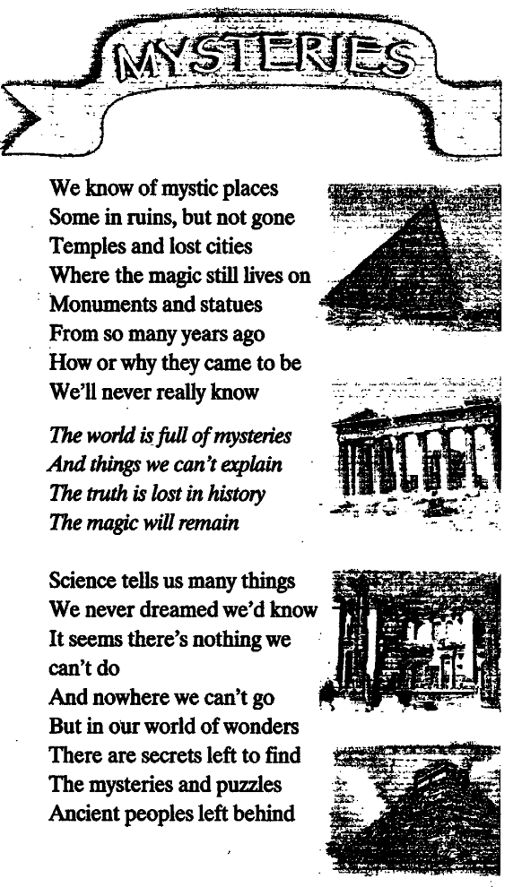
- Совершенствование навыков употребления ЛЕ в диалогической речи (работа в парах)
Look at the pictures below the text again. Talk with your partner where would you like to go in Russia? Make a list, read and compare your answers with the other groups of students.
Suggested Answer Key
A: I want to visit our ancient capital Moscow with its beautiful buildings.
B: We would like to visit Sochi because there are many picturesque landscapes there.
- Совершенствование навыков употребления ЛЕ в монологической речи о своей стране (работа в группах, индивидуальный опрос)
Have you ever been on the Trans-Siberian Railway? If yes, what was it like? If no, would you like to? Why (not)?
Suggested Answer Key
A: I am sure, it would be great to travel by train on the Trans-Siberian Railway.
B: I believe, it is a bad idea to have this journey, because it will take me much time.
- Подведение итогов (выставление оценок)
Now I can…
- speak about…
- discuss…
- tell…
- use…
- it is interesting for me to…
- I am not interested in…
10. Домашнее задание: сочинение “Cities I would like to visit”

